华润集团守正电子招标平台
驱动安装手册

说明：先安装驱动程序、然后安装投标文件制作专用软件

1 环境要求
1、操作系统要求：
Windows XP /Win7/Win10均可运行，建议使用Win7或以上版本。
2、硬件要求：
CPU：推荐使用P4 2.0 以上；
内存：最低为64MB，推荐使用256MB 以上；
硬盘：最低为800MB，推荐使用1.5G 以上；
显示器：可选用VGA、SVGA、TVGA 等彩色显示器，推荐使用17 寸以上彩显或液晶；
3、辅助软件：
微软Office2007 或以上版本的完整版,若没有预先安装，则会影响到软件某些功能的正常使用。
4、建议屏幕分辨率用1024×768 以上像素。
5、电脑100%展示（不要放大字体）

2、安装驱动
说明：请将驱动安装到默认的路径（C:\crpsz\华润守正电子招标平台驱动程序）
双击安装包
点击<快速安装>；安装进度100%完成之后，点击<完成>即可。
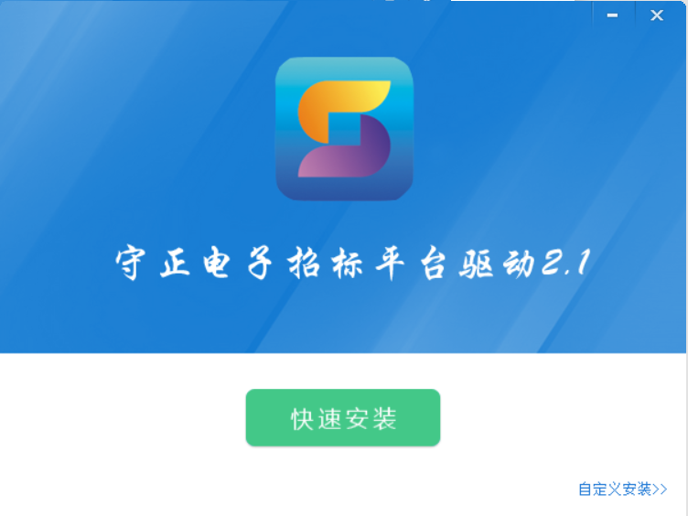
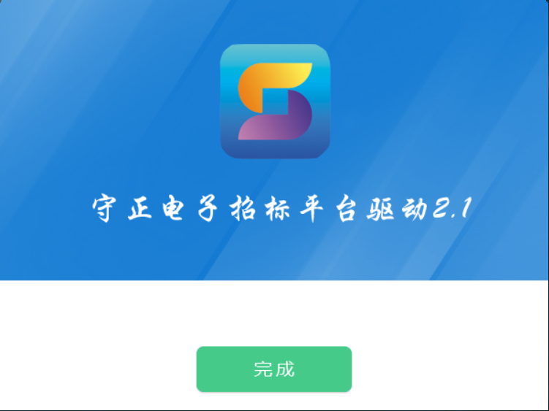

3、驱动程序的使用

3.1、证书管理工具
证书工具是用来管理客户CA的工具，插入CA锁，双击桌面右下角图标，弹出下图界面：
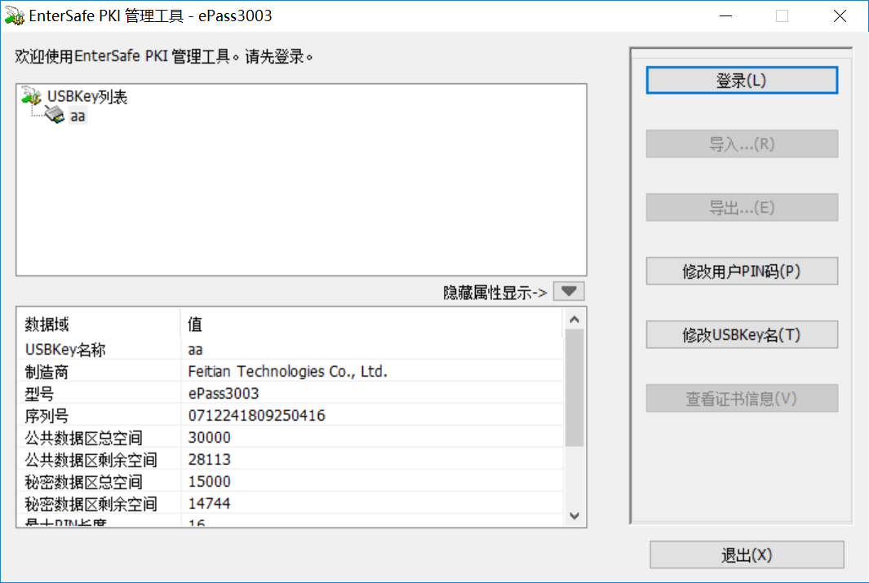
点击<登录>
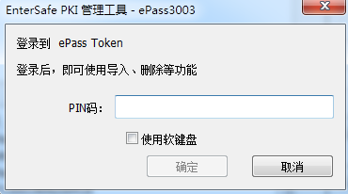
输入PIN码点击<确定>可以查看证书相关信息（Pin码相当于证书Key 的密码，需要妥善保管，新发出的证书Key默认密码是1234）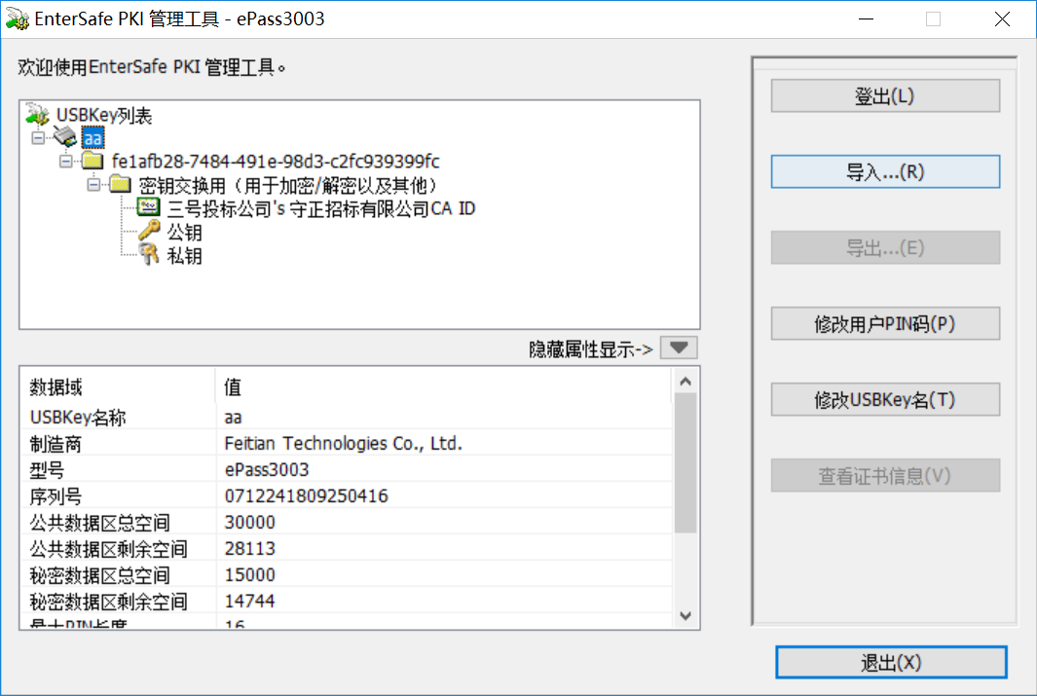
点击<修改用户PIN码>可以修改当前证书KEY密码
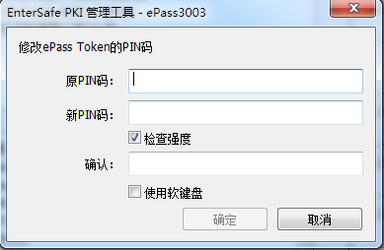
若密码忘记或密码输入错误超过5次被锁定后，需要登陆华润守正招标会员网站（http://szecp.crc.com.cn），CA管理---CA密码重置处自行重置密码(须使用32位ie浏览器重置密码)。
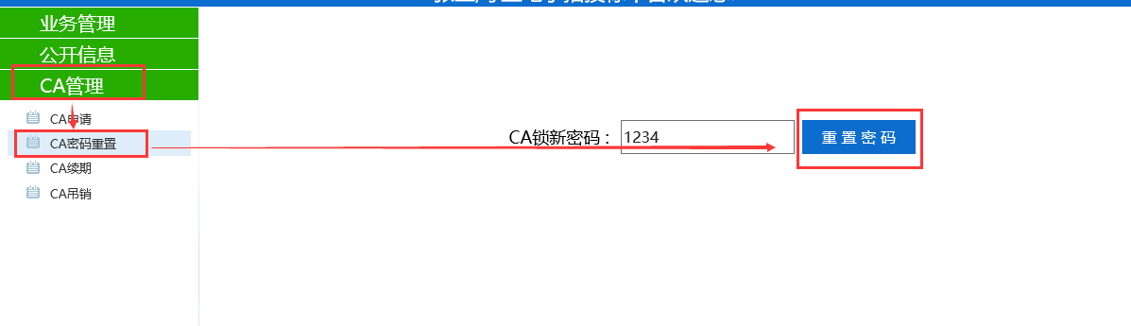
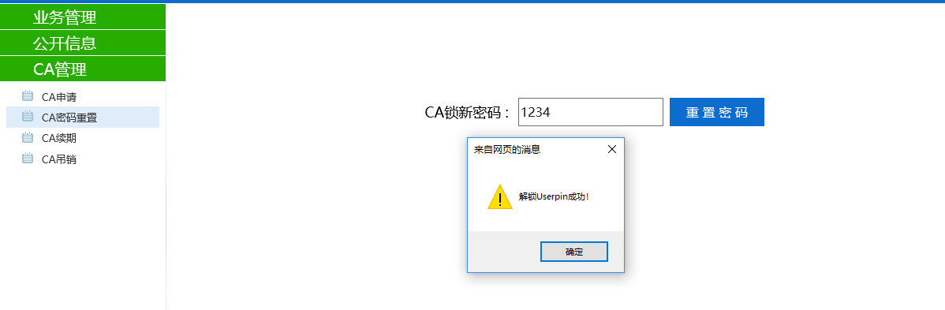

3.2、检测工具
电脑插入CA证书后，检测工具可以检测客户是否成功安装了必要的控件、并可以检测证书Key 中的电子章。用户可以双击桌面上的“华润集团守正电子招标平台检测工具”图标来启动检测工具。

证书助手左下角为华润守正招标的CA锁图案；【登录系统】可跳转到华润集团守正电子招标平台投标人登录界面。
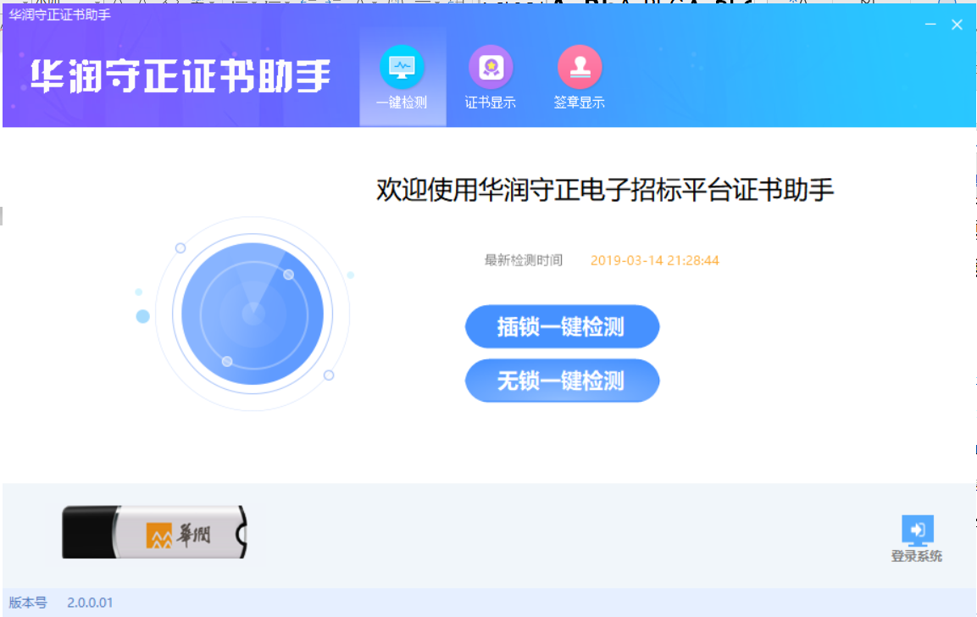

3.2.1、一键检测
【插锁一键检测】输入CA锁PIN码，自动检测证书、控件、系统，并且会自动设置好IE浏览器，无须单独设置IE；检测不通过【一键修复】功能重装CA驱动修复；【一键登录系统】可直接跳转到华润守正电子招标平台投标人登录界面。
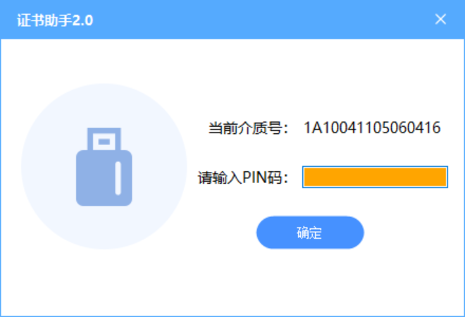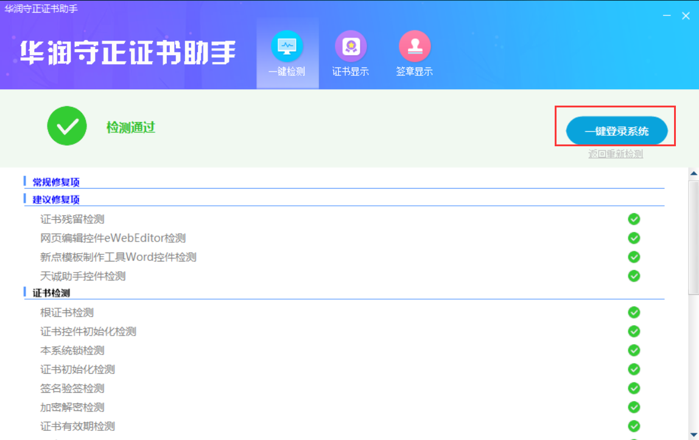

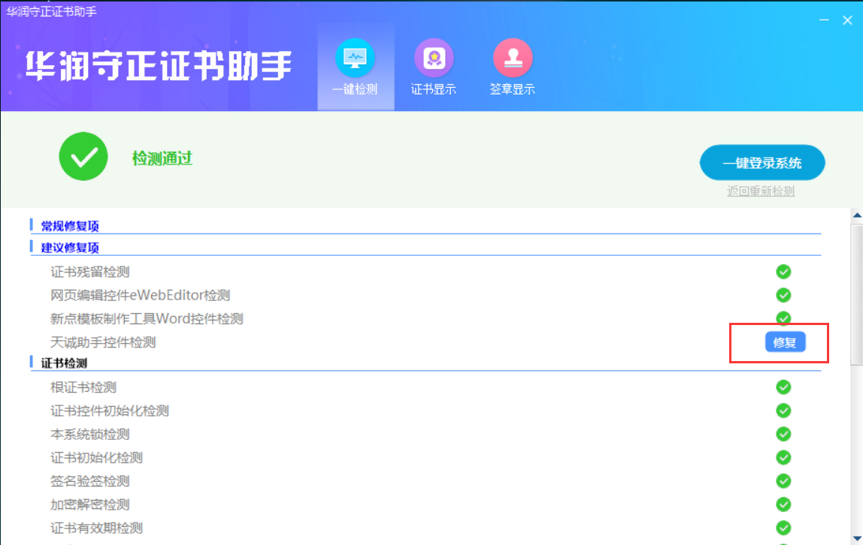

3.2.2、证书检测
证书检测可以显示证书的基本信息以及证书的状态是否正常。
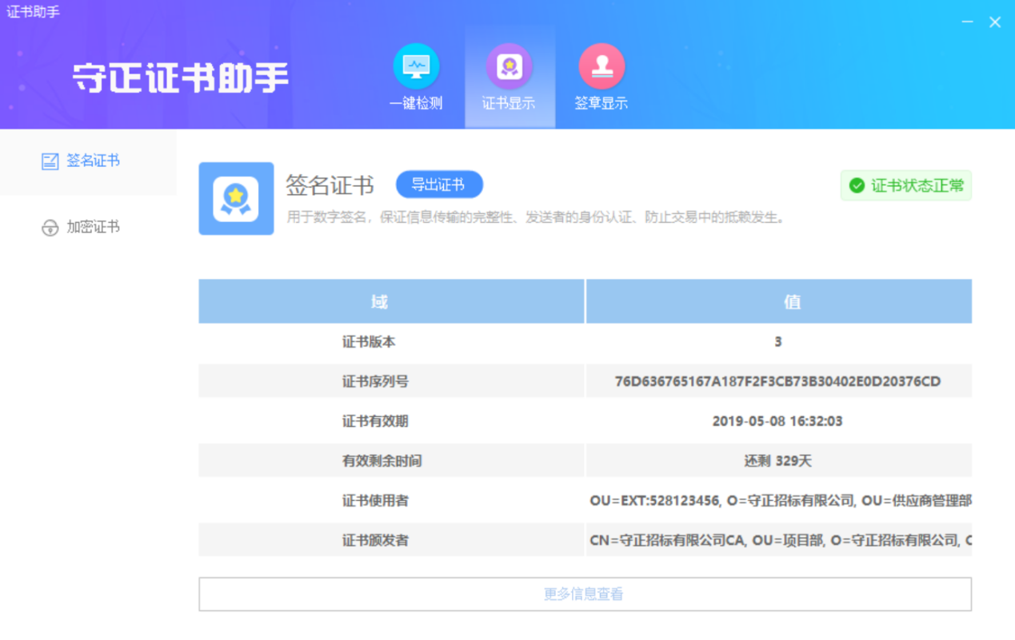

3.2.3、签章显示
此页面是用于测试证书Key 是否可以正常盖章，点击，在出现的窗口中，选择签章的名称和签章的模式，并输入证书Key 的密码。
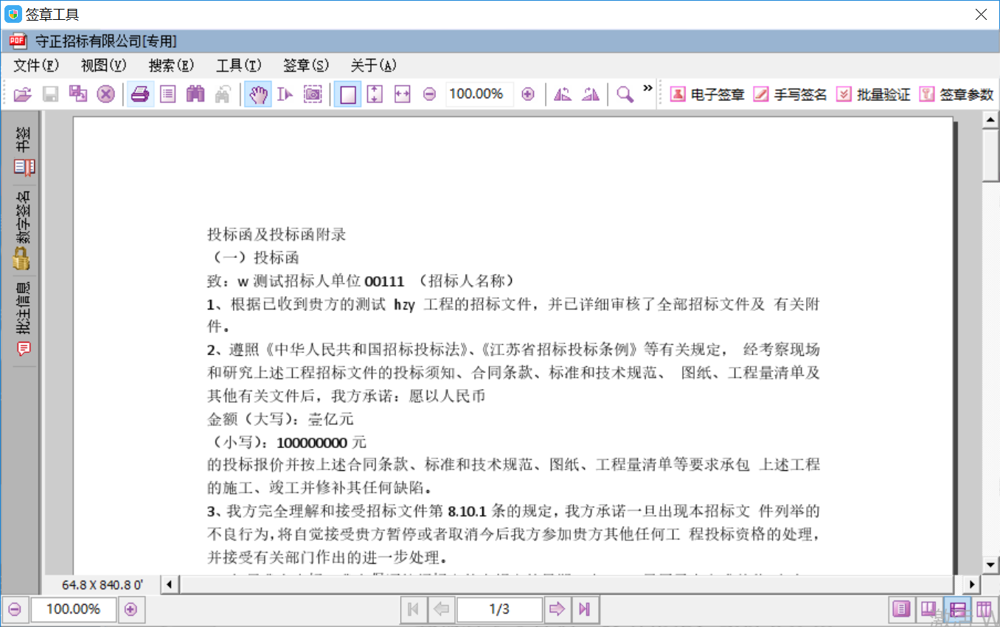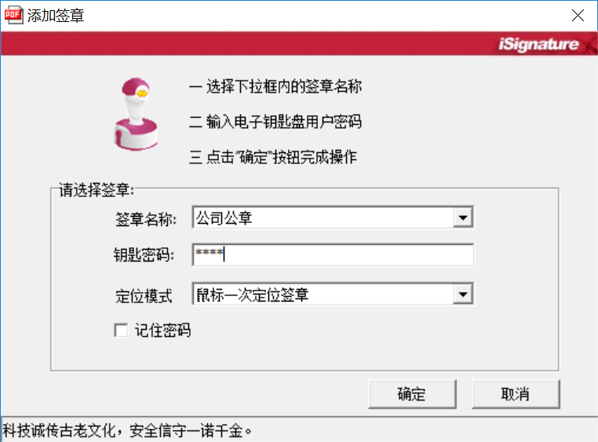
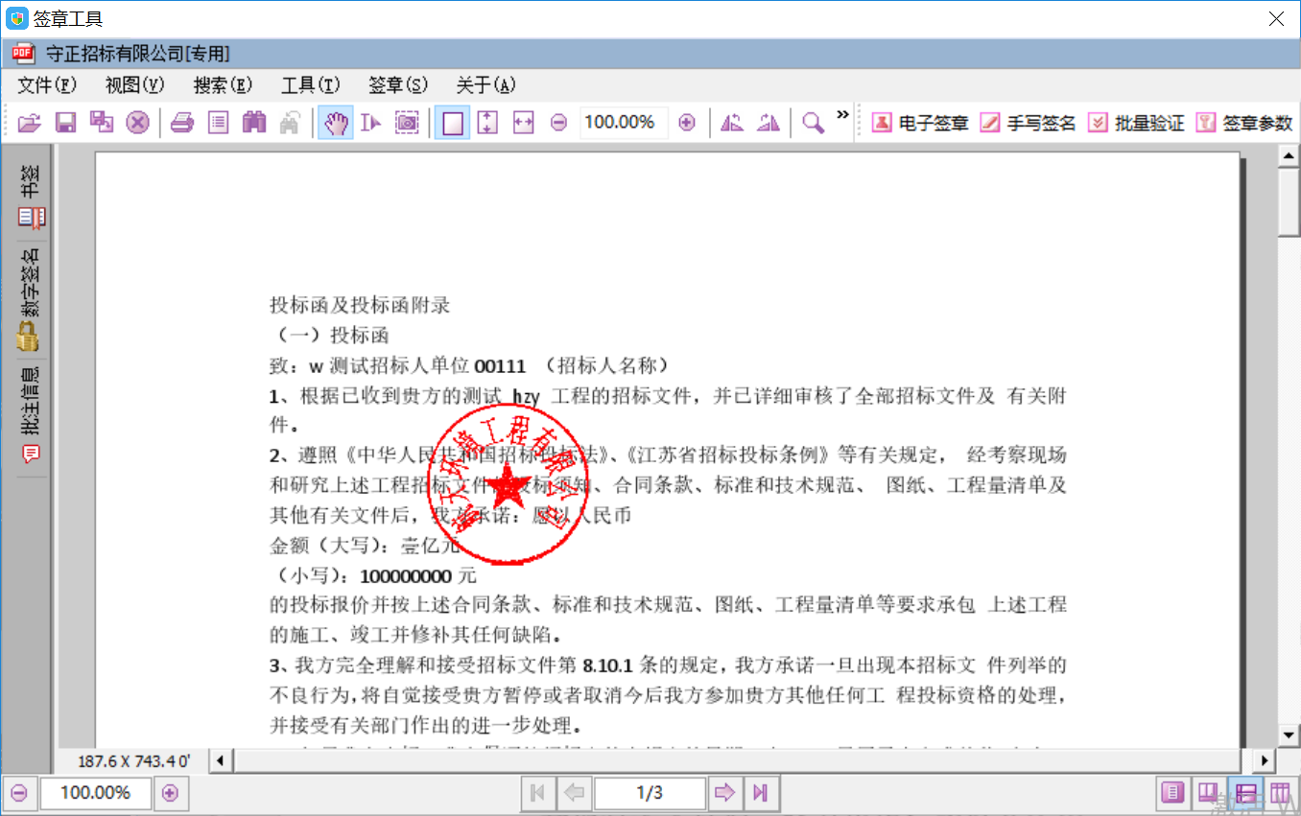
如果出现其他的提示，请重装签章驱动：
